学 号 1507030123

毕业设计（论文）开题报告

基于Spring Boot的宠物社交软件的设计与实现

学生姓名 | 韩超
专业名称 | 计算机科学与技术
指导教师 | 李志圣

计算机与信息工程学院
2019年 3 月14日
毕 业 设 计 开 题 报 告
题目名称：基于Spring Boot的宠物社交软件的设计与实现
1.课题背景（所选课题的来源、开发目的和意义，国内外现状）
国民生活水平的提高，对精神生活的更高追求，越来越国际化的社会环境等，使宠物行业初具雏形。 随着改革开放的浪潮翻涌，大量"海归"回归并带入了国际上各种包括宠物在内的新知概念，加之国际化宠物产品品牌陆续在中国建厂并通过不同的渠道进入人们的视线，就此引发了国内全新的宠物概念。
随着中国经济国际化和社会文明的不断进步，人们逐步把传统的"看门狗"变为生活中的伴侣动物及家庭成员，因此再次引导和强调了市场消费中的宠物概念，同时，伴随着政府各项法律法规的制定、修改，完善以至到今天更加精细的人性化管理都在不断推动和促进整个宠物行业的发展。
伴随着宠物行业的发展，越来越多的宠物店开始在城市兴起，这些宠物店大多以线下销售为主，但是随着今年来电商行业的火爆，传统线下销售行业都受到了不同程度的冲击，为此一些宠物店做起了微商，或者以微信群的方式进行线上的销售，国内暂时没有比较好的宠物交易线上平台。
2.开发设计的基本内容及预期设计效果
1)基本功能
对于宠物店主来说:
登录注册
商家信息修改，包括店面修改，头像修改，地理位置重定位
销售信息发布，查看和修改
可以与买家进行聊天沟通，方便确认订单细节
订单操作并及时通知用户

对于普通用户来说:
登录注册
个人信息修改，包括用户名修改，头像修改
好友添加
结合地图服务发起订单和确认订单
好友之间允许进行聊天
动态消息的发布，查看和评论

2)预期效果
宠物店主可以发布销售信息,管理自己店内的库存,接受订单
消费者可以查看宠物店,好友宠物动态,,查看自己附近的宠物店的售货信息,发起订单购买宠物&宠物用品等

3.开发设计方案（拟采用的设计思想、设计方案及开发工具介绍）
1)设计思想,采用B2C的模式
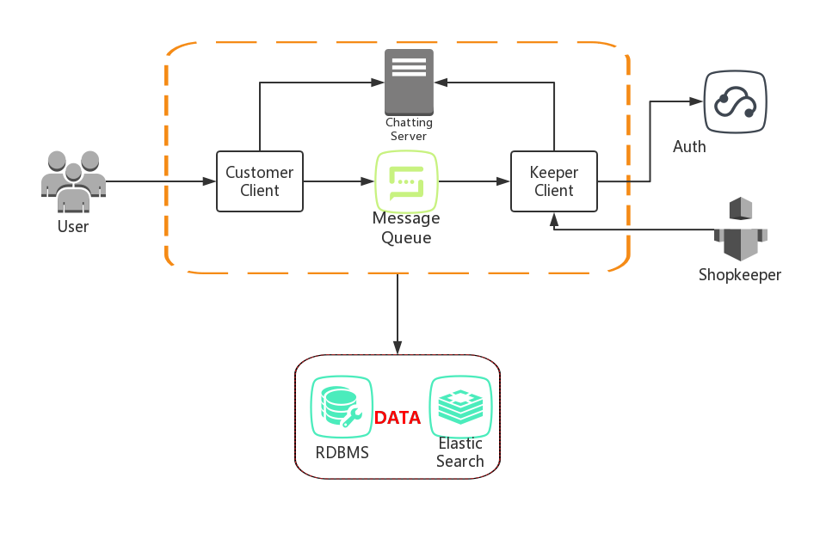
2)设计方案
针对宠物店主
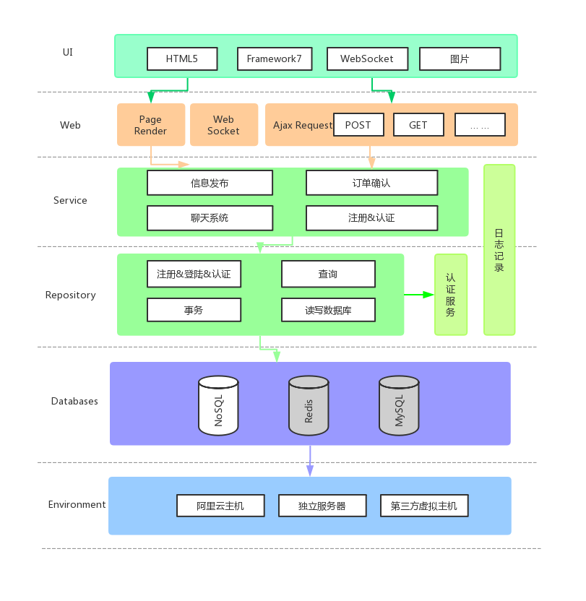
针对普通消费者
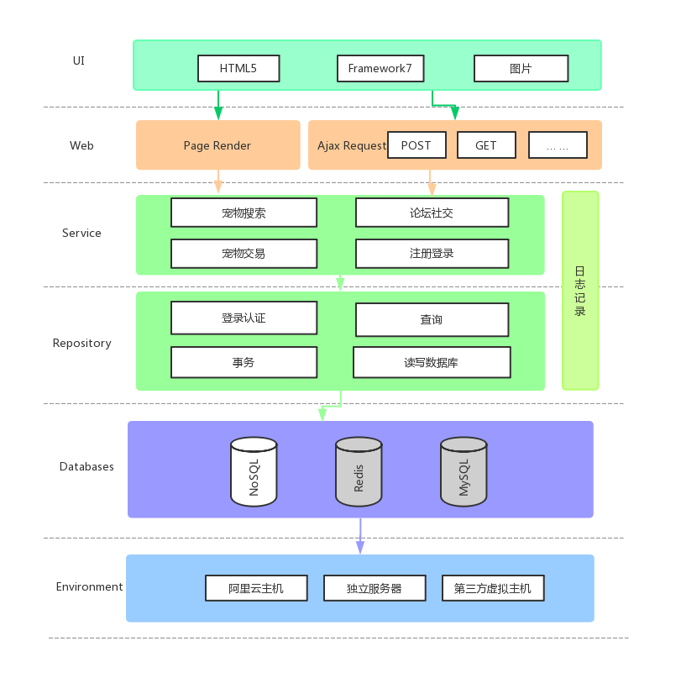
2)开发环境
JDK版本 : 1.8
Spring-Boot版本 : 1.5.9.RELEASE
ElasticSearch版本 : 2.4.6
Apache Kafka版本 : 1.1.7
Redis版本 : 3.2.0
Framework7版本 : 4.1.1
Corvoda版本 : 3.5.0
3)技术路线
Redis用于数据缓存以及用户登录token保存
Apache Kafka用于在两个系统之间进行消息订单传递
ElasticSearch用于持久化保存用户数据
Framework7用于构建web界面
Corvoda用于将web页面打包成安卓APP
地图服务采用腾讯地图API

4.设计进度安排
1.市场考察,确定需求
2.完成宠物店主后台管理系统
3.完成宠物店主管理前台页面
4.完成消费者端系统
5.产品功能测试
6.部署程序
5.参考文献
- 范丹．中国宠物美容行业的昨天 今天 明天[J]．中国工作犬业，2014(01):64-66
- 赵新江．消费升级引爆宠物产业[J]．理财，2018(03):44-45
- R. Taylor,M.H. Ali,I. Varley. Automating the processing of data in research. A proof of concept using elasticsearch[J]. International Journal of Surgery,2018,55
- 郑新宇．基于Elasticsearch的实时搜索系统的设计与实现[D]．东南大学，2018
- 刘祥．基于Kafka的大数据流式处理分析系统[D]．浙江工业大学，2017
- Kevin J. Theisen. Programming languages in chemistry: a review of HTML5/JavaScript[J]. Journal of Cheminformatics,2019,11(1)

指导教师意见（对本课题的深度、广度、工作量设计方案及进度安排的意见）
指导教师（签字）： 2019 年 3 月 14日
系审查意见（是否同意指导教师意见）
系主任（签字）： 2019年 3 月 14日

